Lernen gestalten und begleiten
Bildungsplan 2016
Klassen 9/10

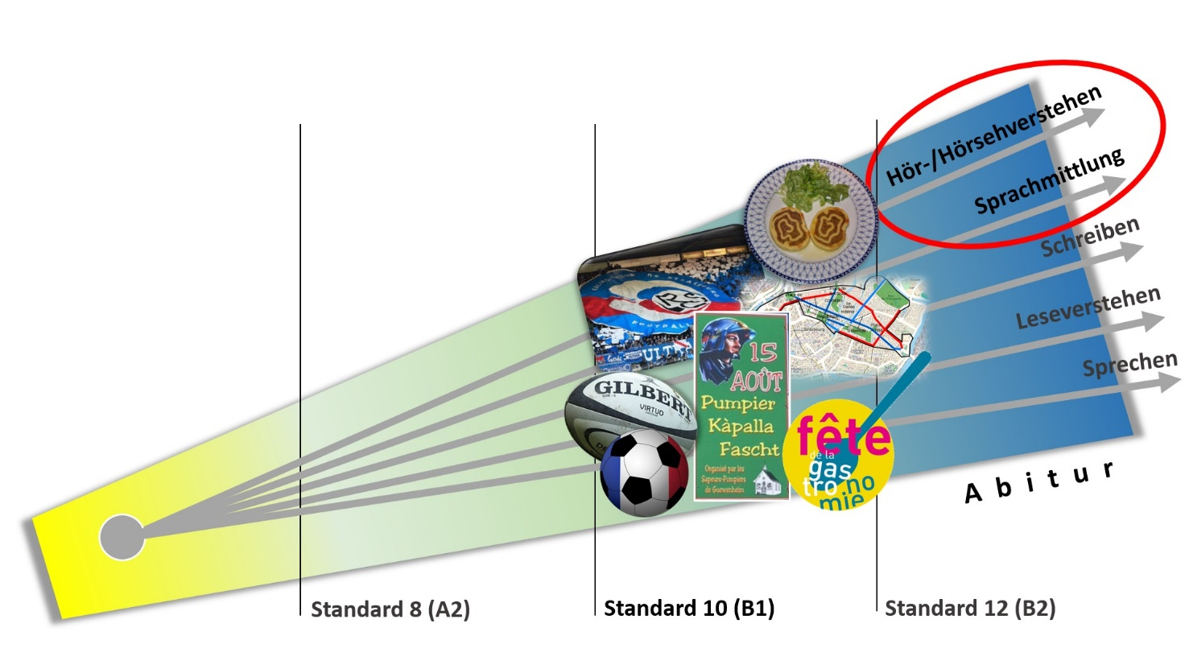

ZPG Französisch 2018 (eigene Bearbeitung) unter Verwendung folgender Bildquellen:
https://commons.wikimedia.org/wiki/File:USO-CAB_-_20131130_-_Ballon.jpg by Clément Bucco-Lechat [CC BY-SA 3.0] via wikimedia.org;
https://commons.wikimedia.org/wiki/File:Racing_Club_de_Strasbourg_contre_Racing_Lens_d%C3%A9cembre_2016_.jpg by KOBI FRANCK [CC BY-SA 4.0] via wikimedia.org;
https://commons.wikimedia.org/wiki/File:Football_France.png by TownDown [C] via wikimedia.org;
https://commons.wikimedia.org/wiki/File:Logo_GASTRONOMIE_2014.jpg by Fdlg2014 [CC BY-SA 4.0] via wikimedia.org;
https://commons.wikimedia.org/wiki/File:Fleischschnacka.JPG by Florival fr [CC BY-SA 3.0] via wikimedia.org;
https://commons.wikimedia.org/wiki/File:Strasbourg_Neustadt.png by Niko67000 [CC BY-SA 4.0] via wikimedia.org;
Pumpier Kapalla Fascht: Pascal Gabriel (eigene Aufnahme)Fascht: Pascal Gabriel (eigene Aufnahme)

L’Alsace et les relations franco-allemandes
Sprachmittlung

Dezember 2018

Inhalt

I. Einführung: gemeinsame Erarbeitung der Grundlagen 2
II. Festigung und Vertiefung 4
III. Klassenarbeit 2
IV. Schülerbeispiele 2
V. Materialien zum Thema « Projets de formation transfrontaliers » 11

L’Alsace et les relations franco-allemandes –
Kompetenzaufbau Sprachmittlung
Vorbemerkung: Die nachfolgende Textauswahl und die Aufgaben sind auf Schülerinnen und Schüler zugeschnitten, die in einer ländlichen Region Baden-Württembergs aufwachsen und die in der Mehrzahl Dialektsprecher sind. Die Auseinandersetzung mit dem Spannungsverhältnis von häuslichem Dialekt und Hochdeutsch in Schule und Medien begleitet sie seit ihrer Einschulung.
Die Materialien dieses Dossiers können integrativ mit den folgenden Aufgabensätzen zum Hör-/Hörsehverstehen und zur Sprachbewusstheit eingesetzt werden. Bei der Erprobung im Herbst 2018 erwies es sich als sinnvoll, die Schülerinnen und Schüler (Klasse 10) mit den Video-, Text- und Bilddokumenten I-III zunächst Orientierungswissen und geeigneten thematischen Wortschatz erwerben zu lassen. Die erste Sprachmittlungsaufgabe kam im Anschluss an die Auseinandersetzung mit den Dokumenten im Aufgabensatz III „L’Alsace en version originale“ zum Einsatz.
Aufgabensätze I-II zum Hör-/Hörsehverstehen und zur Sprachbewusstheit:
- SEPI – Fe’tomi
- Pref. Je suis alsacien
- L’Alsace en version originale

Spiegeltext : „Le dialecte alsacien“ in der Datei „III – L’Alsace en version originale“

- Apprentissage transfrontalier

Einführung: gemeinsame Erarbeitung der Grundlagen
1. Médiation I:
Un/e ami/e français/e originaire de Dombasle-sur-Meurthe a déménagé à Sélestat en Alsace avec ses parents. Dans un message, il/elle te décrit ses impressions : au lycée, tout le monde parle français, mais ses nouveaux voisins parlent alsacien en famille. Pour lui/elle, c’est une situation étonnante parce qu’il/elle n’y comprend rien. De plus, on lui avait dit avant que le dialecte alsacien était en train de disparaître.
Comme il/elle apprend l’allemand, il/elle voudrait savoir comment la situation linguistique se présente en Allemagne, surtout dans la région où on parle souabe. Pour être sûr/e, tu fais des recherches avant de répondre : sur Internet, tu trouves l’article ci-dessous sur le site du journal Südwest Presse.
Dans ta réponse,
- tu lui expliques ce que tu sais sur la différence entre la situation linguistique au Bade-Wurtemberg et celle en Alsace.
- tu lui communiques quelques aspects de l’article :
- les différents niveaux de l’emploi du dialecte souabe (selon Arno Ruoff).
- les différentes réponses à la question de savoir si le dialecte souabe risque de disparaître.
- tu lui parles du rôle du dialecte dans ta vie quotidienne et dans celle de tes amis.
Ecris ce message.
Différenciation :
Médiation :
Un/e ami/e français/e originaire de Dombasle-sur-Meurthe a déménagé à Sélestat en Alsace avec ses parents. Il/Elle t’envoie un message dans lequel il y a le passage suivant :
Hier sprechen in der Schule alle Französisch, aber unsere Nachbarn in der Wohnung nebenan sprechen untereinander den elsässischen Dialekt. So etwas kenne ich nicht: Ich verstehe gar nichts! Bevor wir hierhergezogen sind, hatte man mir gesagt, dass nur noch wenige Leute Elsässisch sprechen und dass der Dialekt ausstirbt. Wie ist das in Deutschland, zum Beispiel in Schwaben?

Pour être sûr/e, tu fais des recherches avant de répondre : sur Internet, tu trouves l’article ci-dessous sur le site du journal Südwest Presse.
Dans ta réponse,
- tu lui expliques ce que tu sais sur la différence entre la situation linguistique au Bade-Wurtemberg et celle en Alsace.
- tu lui communiques quelques aspects de l’article :
- les différents niveaux de l’emploi du dialecte souabe (selon Arno Ruoff).
- les différentes réponses à la question de savoir si le dialecte souabe risque de disparaître.
- tu lui parles du rôle du dialecte dans ta vie quotidienne et dans celle de tes amis.
Ecris ce message.

Schwäbisch ist nicht immer gleich
von Henning Petershagen
2. 10. 2014
https://www.swp.de/politik/inland/schwaebisch-ist-nicht-immer-gleich-21298483.html (letzter Aufruf: 16. 3. 2019)

2. Gemeinsame Vorbereitungen : Erstellung eines Rasters (Textsorte, inhaltliche Aspekte)
Médiation – un schéma pour la médiation de « Schwäbisch ist nicht immer gleich »
1 | Cher Martin,
2 | Merci pour ton message. Ça va ? Moi, je vais bien. Est-ce que tu as déjà trouvé des copains en Alsace ? …
aspect nº 1 | Tu m’as demandé de t’expliquer la situation linguistique du dialecte souabe au Bade-Wurtemberg : chez nous, presque tout le monde parle le dialecte souabe. Par contre, en Alsace, ce sont seulement 30 % de la population. …
aspect nº 2 | Pour répondre à ta question, j’ai fait des recherches sur Internet où j’ai trouvé l’article de Henning Petershagen sur le site du journal Südwest Presse. Il est intitulé « Schwäbisch ist nicht immer gleich » et a été publié le 2 octobre 2014.
L’auteur cite le dialectologue Arno Ruoff qui dit qu’on utilise différemment le dialecte souabe selon la situation et le lieu : à la maison et avec les amis, on parle le souabe de base. Dans le bus ou le train (en allant au travail), on discute avec d’autres personnes et on parle un souabe un peu moins intense. …
- …
- …
D’après Henning Petershagen, le dialecte ne va pas disparaître. L’auteur cite différentes recherches de dialectologues qui justifient cet avis :
- Pour Nina Kim Leonhardt, … (-> prestige)
- Elle pense aussi … (-> on souligne son identité et prend ses distances par rapport aux autres =
- Hubert Klausmann constate … (la communication des jeunes, le dialecte
dans la pub)
aspect nº 3 | les expériences personnelles de l’auteur : … (5 phrases)
4 | fin/ bilan, salutation
5 | nom de l’auteur

3. Erstellung eines Modelltextes nach der Besprechung der häuslichen Schülerarbeiten
Médiation « Schwäbisch ist nicht immer gleich » – Solution modèle
1 | Cher Martin,
2  intro-duction | Merci pour ton message. Ça va ? Moi, je vais bien. Est-ce que tu as déjà trouvé des copains en Alsace ? Comment ça va au lycée ? Ce n’est pas trop dur de déménager en octobre et de quitter tous ses copains ? Tu as des profs sérieux qui font des cours intéressants ? Y a-t-il plus d’élèves qui apprennent l’allemand en Alsace qu’à Dombasle ? Est-ce que tes voisins sont gentils – même si tu ne comprends pas toujours ce qu’ils disent ?
aspect nº 1 | Tu m’as demandé de t’expliquer la situation linguistique du dialecte souabe au Bade-Wurtemberg : chez nous, presque tout le monde parle le dialecte souabe. Par contre, en Alsace, ce sont seulement 30 % de la population. Et il y a encore une autre différence très importante : le souabe et l’alsacien font partie du groupe linguistique germanique. Cela veut dire que les deux dialectes ont quasiment la même racine linguistique. Le français, par contre, n’appartient pas à ce groupe. Il fait partie du groupe de langues romanes auquel appartiennent aussi l’espagnol, l’italien et le portugais. Ce sont des langues qui sont issues du latin. Cela veut dire qu’il y a un écart immense entre l’alsacien et le français et que les deux langues sont presque aussi éloignées l’une de l’autre que l’allemand standard du français.
aspect nº 2 | Pour répondre à ta question, j’ai fait des recherches sur Internet où j’ai trouvé l’article de Henning Petershagen sur le site du Südwest Presse. Il est intitulé « Schwäbisch ist nicht immer gleich » et a été publié le 2 octobre 2014.
 | L’auteur cite le dialectologue Arno Ruoff qui dit qu’on utilise différemment le dialecte souabe selon la situation et le lieu : à la maison et avec les amis, on parle le souabe de base. Dans le bus ou le train (en allant au travail), on discute avec d’autres personnes et on parle un souabe un peu moins intense. Quand un Souabe doit parler avec son chef, il adapte encore plus sa langue à l’allemand standard. Et finalement, quand il monte sur scène pour jouer dans une pièce de théâtre, il prononce parfaitement l’allemand standard.
D’après Henning Petershagen, le dialecte ne va pas disparaître. L’auteur cite différentes recherches de dialectologues qui justifient cet avis :
pour Nina Kim Leonhardt, par exemple, un dialecte survit si cette langue est essentielle à l’identité d’un groupe de personnes et si elle a du prestige. C’est par leur langue qu’ils soulignent leur différence par rapport à un autre groupe.
Leonhardt pense aussi qu’un dialecte évolue : selon elle, il y a des variantes, comme par exemple le souabe de Stuttgart qui se répandent parce que les gens qui vivent autour de la capitale s’y adaptent. Ces changements montrent que le dialecte souabe ne disparaît pas.
Hubert Klausmann est aussi sûr que le dialecte souabe continue d’exister : il constate que les jeunes s’en servent dans leur communication numérique et que la publicité a aussi découvert le souabe.
aspect nº 3 | Chez moi, toute la famille parle souabe. A l’école, cela dépend de la personne à qui je parle : entre amis, nous parlons souabe comme à la maison. Même les copains qui parlent allemand standard chez eux utilisent le dialecte quand on est ensemble. Mais quand nous parlons à un prof en classe, on s’adapte automatiquement. C’est plus « sérieux » et peut-être aussi un peu plus « officiel », donc nous essayons de parler allemand standard. Ce sont différents niveaux du souabe – comme les niveaux qu’on cite dans l’article.
4  bilan, conclu-sion | On peut donc dire que dans notre région, une très grande partie de la population parle souabe et que les auteurs que Henning Petershagen cite dans son article ont raison : le souabe ne disparaît pas. Nous l’utilisons aussi dans nos messages numériques.
5  6 | J’espère que mes explications t’aident un peu à comprendre la situation dialectale chez nous et à comprendre un peu les différences les plus importantes par rapport à l’Alsace. Parle-moi de tes « aventures » linguistiques avec tes parents, s’il te plaît. J’attends ta réponse !  A très bientôt  Aurèle

4. Einsatz der fiche de médiation
Ausgehend von den ersten Sprachmittlungsversuchen der Schülerinnen und Schüler werden gemeinsam für einzelne Probleme Hilfen auf der fiche de médiation gesucht und Verbesserungen formuliert: beispielsweise in Bezug auf den Adressatenbezug und auf eindeutige Übergänge von der Textwiedergabe zu eigenen Erklärungen.

Festigung und Vertiefung

Médiation II
Ton/Ta correspondant/e te raconte dans un message que son père est originaire d’Alsace : quand il parle français, il a un accent alsacien. Le père voudrait que ses enfants parlent uniquement français standard car il a peur qu’ils soient désavantagés.
Quand ton/ta correspondant/e est venu/e chez toi lors de l’échange franco-allemand, il/elle s’est rendu/e compte que presque tous les correspondants allemands et leurs parents parlaient souabe. C’est pourquoi il/elle voudrait savoir si cette situation linguistique te pose problème dans la vie quotidienne et (en particulier) à l’école.
Comme tu voudrais savoir si on peut généraliser tes impressions personnelles, tu as fait des recherches sur Internet. Tu y as trouvé l’article ci-dessous.
Dans ton message, tu réponds à la question de ton/ta correspondant/e et tu lui expliques les avantages de savoir parler le dialecte et la langue standard.

Dialekt: Vorteil oder Nachteil für Kinder?
von Sandra Schmid, aktualisiert am 11.04.2016

https://www.baby-und-familie.de/Kinder/Dialekt-Vorteil-oder-Nachteil-fuer-Kinder-153687.html (letzter Aufruf: 18. 1. 2019)

Klassenarbeit
Hier muss eine einheitliche Aufgabenstellung vorgelegt werden. Der Passus auf Deutsch hat den Vorteil, dass schwache Schülerinnen und Schüler auf jeden Fall alle Fragen erfassen können. Darüber hinaus schreibt ein französischer Jugendlicher, der sein Deutsch verbessern möchte, mit einer gewissen Wahrscheinlichkeit in der Fremdsprache. Die Einführung in die Situation und die Arbeitsanweisung sind auf Französisch gehalten und müssen unabhängig von dem deutschen Passus verstanden werden, wenn die Aufgabe erfolgreich bearbeitet werden soll.
Der unten genannte Artikel hat den Vorteil, dass er inhaltlich sehr nahe an dem der Übungssprachmittlung (Médiation II – Sandra Schmid, Dialekt: Vorteil oder Nachteil für Kinder?, Quelle: s. S. 8) liegt. Die Schüler sind so auf die inhaltlichen und sprachlichen Anforderungen der Sprachmittlung vorbereitet, müssen die Informationen aber neu strukturieren. Es empfiehlt sich, die unten genannte Textvorlage stark zu kürzen.

Médiation /15 P
[contenu : 40%, langue : 60 %]
Ta famille a accepté d’accueillir un/e jeune Français/e de ton âge qui voudrait passer un mois en Allemagne en juin 2019 pour parler allemand. Il/Elle habite dans un village alsacien près de Kaysersberg. Pour se présenter, il/elle vous adresse un message en allemand. Dans ce message, il y a aussi le passage suivant :

Mein Deutschlehrer hat mir gesagt, dass in Deutschland viele Leute Dialekt sprechen. Im Elsass sprechen manche Menschen im elsässischen Dialekt, jedoch können alle Leute auch Französisch. Mein Lehrer hat mir aber erzählt, dass er bei einem Besuch in Süddeutschland seine deutschen Freunde nicht verstanden hat, als sie sich mit den Nachbarn unterhalten haben. Ist die Situation bei euch wie im Elsass? Mein Deutschlehrer glaubt, dass die Kinder in Süddeutschland Probleme haben, richtig schreiben und hochdeutsch sprechen zu lernen. Stimmt das? Wie wird in der Schule gesprochen? Werde ich im Gymnasium den Unterricht verstehen und mitarbeiten können?

Pour répondre, tu écris un message en français :
- Tu réponds à toutes ses questions et tu expliques la différence entre la situation linguistique dans ta région et celle en Alsace.
- Comme tu n’es pas sûr/e si le dialecte est un avantage ou un désavantage pour un enfant, tu as fait des recherches sur Internet. Tu y as trouvé l’article suivant. Dans ton message, tu expliques les informations de l’auteur sur
- l’opinion générale à propos des enfants dialectophones qui existe depuis les années 70.l
- l’avantage du dialecte et la condition nécessaire pour que le dialecte soit un avantage.

FOCUS-SCHULE | Nr. 1 (2006)

Macht Dialekt gescheit?
Oliver Rezec
https://www.focus.de/familie/lernen/forschung/macht-dialekt-gescheit-wissen_id_2175632.html (letzter Aufruf: 14. 7. 2018)

Variation der Aufgabenstellung für sehr starke Lerngruppen:
Ta famille a accepté d’accueillir un/e jeune Français/e de ton âge qui voudrait faire un séjour linguistique en Allemagne pour parler allemand. Il/ Elle habite dans un village alsacien près de Kaysersberg. Pour se présenter, il/elle vous adresse un message en allemand.
Dans ce message, il/elle explique que son professeur d’allemand lui a dit que beaucoup de gens en Allemagne du Sud parlent un dialecte : son professeur n’a pas compris ses amis allemands quand ils parlaient par exemple à leurs voisins. Votre invité/e explique qu’en Alsace, il y a des personnes qui parlent alsacien, mais tout le monde parle aussi français. Il/ Elle aimerait savoir si la situation linguistique dans ta région ressemble à celle en Alsace et s’il est vrai que les enfants ont des problèmes à apprendre à écrire correctement et à parler l’allemand standard. Ensuite, il/elle te demande comment on parle à l’école et s’il/si elle comprendra les cours et pourra participer activement.
Pour répondre, tu écris un message :
- Tu réponds à toutes ses questions et tu expliques la différence entre la situation linguistique dans ta région et celle en Alsace.
- Comme tu n’es pas sûr/e si le dialecte est un avantage ou un désavantage pour un enfant, tu as fait des recherches sur Internet. Tu y as trouvé l’article suivant. Dans ton message, tu expliques les informations de l’auteur sur
- l’opinion générale à propos des enfants dialectophones qui existe depuis les années 70.
- l’avantage du dialecte et la condition nécessaire pour que le dialecte soit un avantage.

Schülerbeispiele

Korrektur und Benotung anhand des Vorschlags für ein Beurteilungsraster für die schriftliche Sprachmittlung von Elisabeth Egerding
Beispiel I
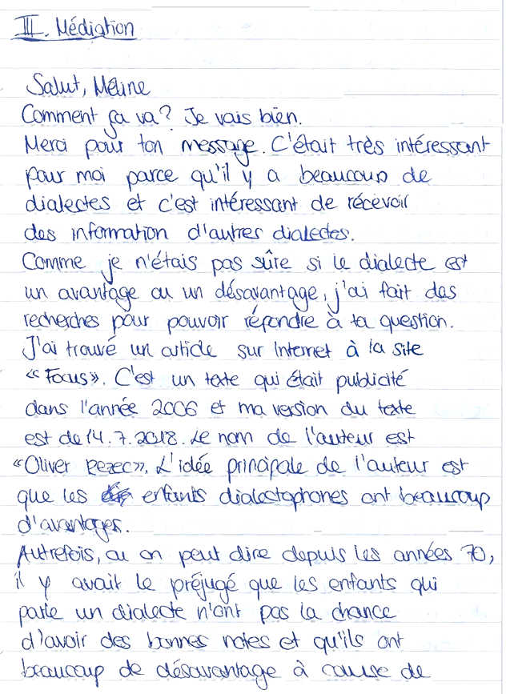

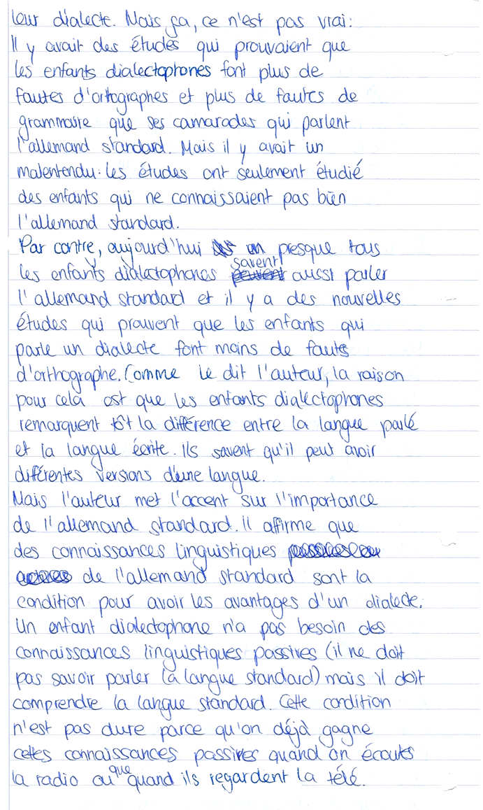
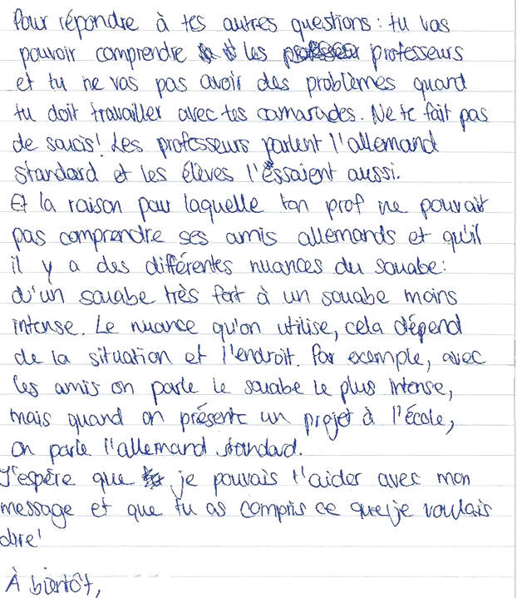

Beispiel II
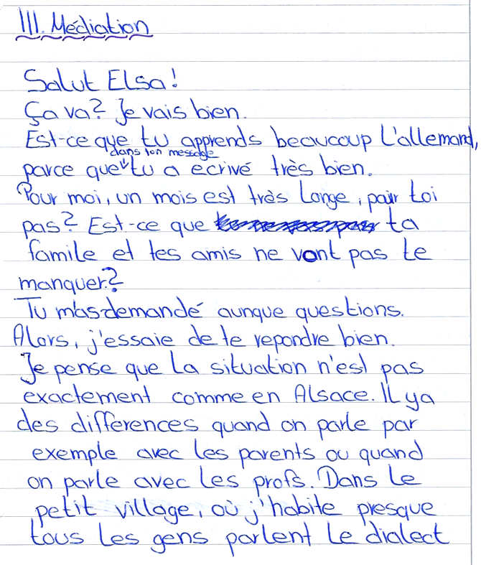

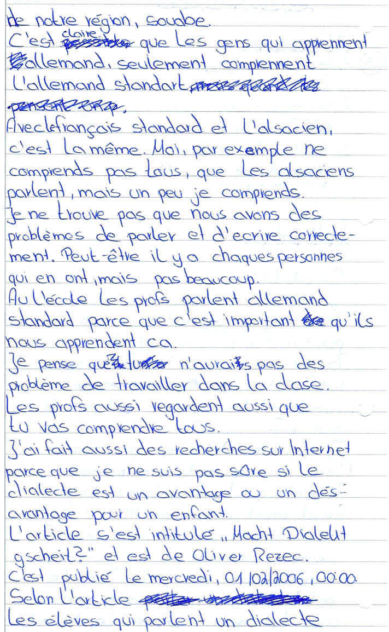

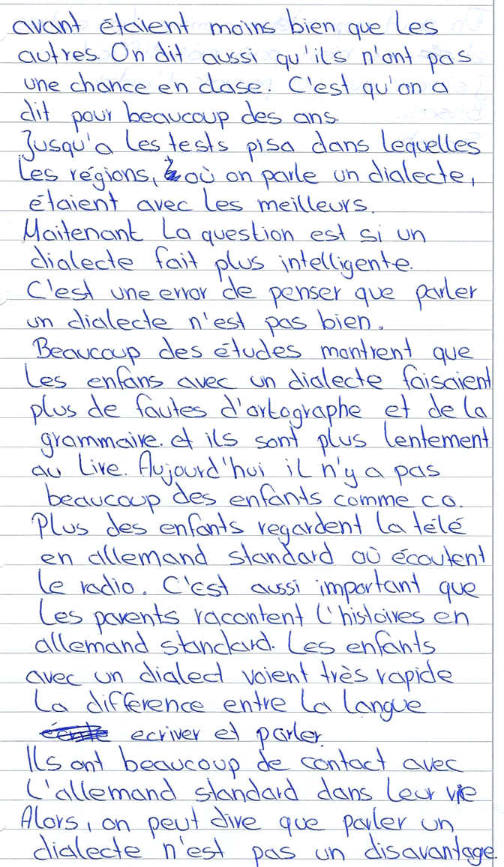
Beispiel III
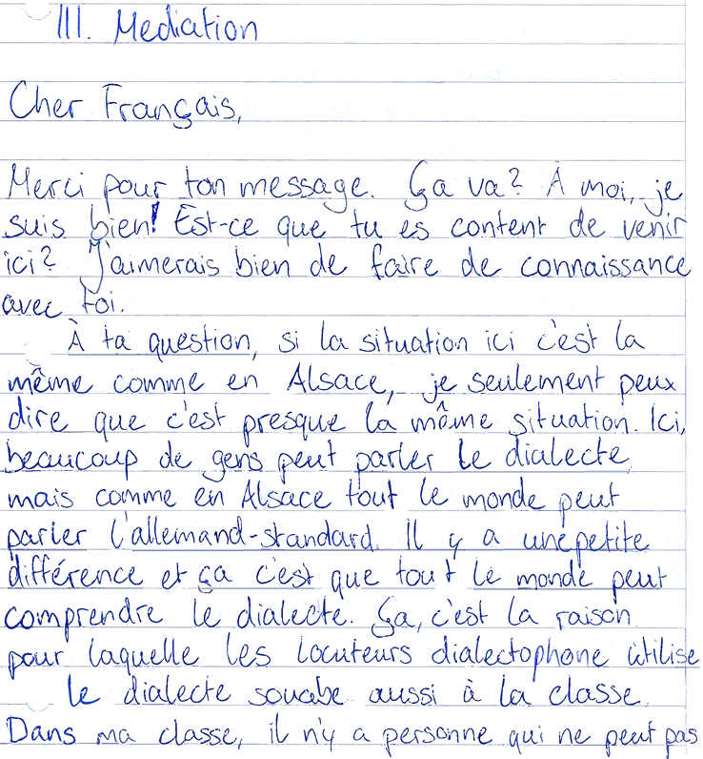

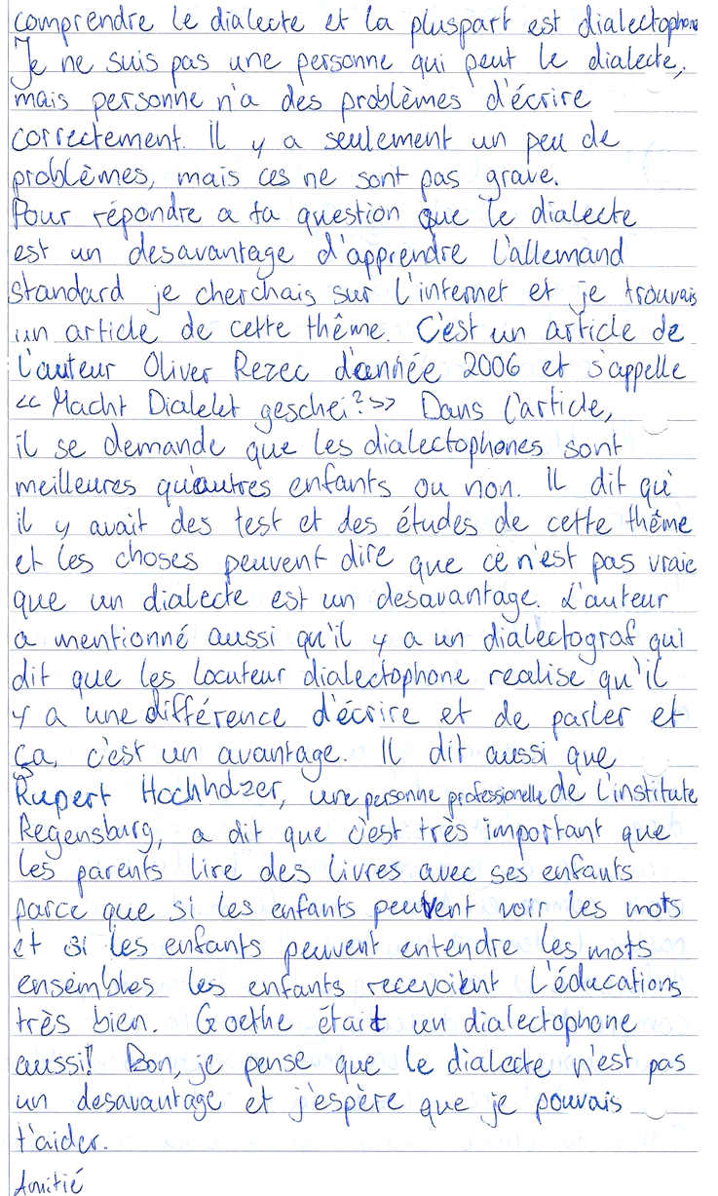
Beispiel IV
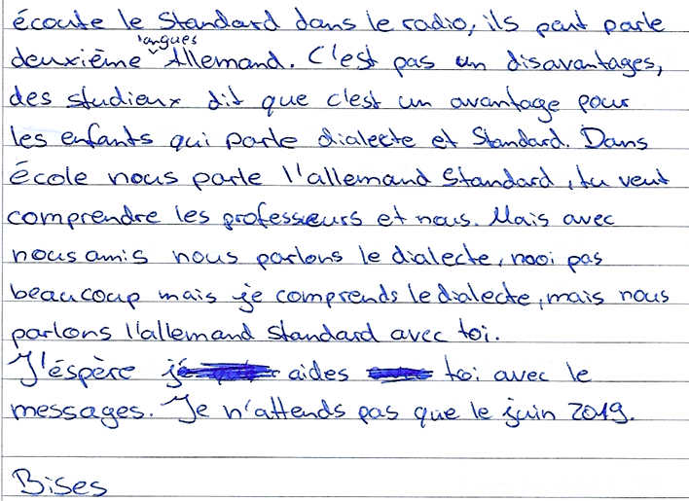
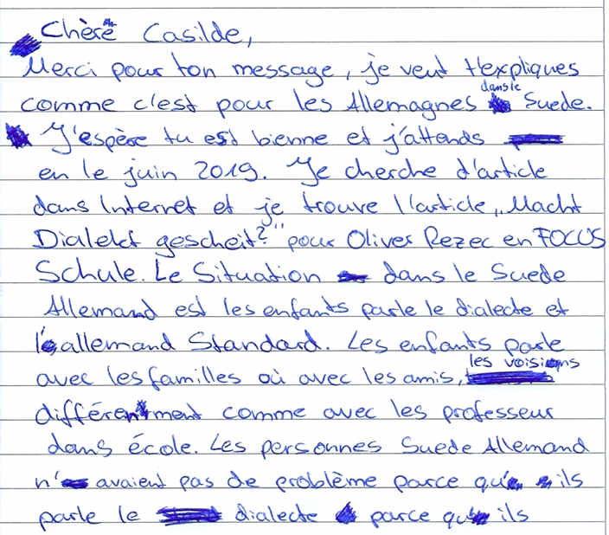

Materialien zum Thema « Projets de formation transfrontaliers »

Die im Folgenden genannten Materialien sind Vorschläge. Sie eignen sich zu einem integrativen Kompetenzaufbau der Sprachmittlung und des Hör-/Hörsehverstehens mit den passenden Videodokumenten und Aufgaben im Kapitel V des Dossiers „Hör-/Hörsehverstehen: L’Alsace et les relations franco-allemandes“.
1. Azubi-Bacpro – französischer Spiegeltext und deutsche Texte zum Aufbau der Sprachmittlungskompetenz

Les promesses de l’Azubi-Bacpro
16 février 2017 par Vincent Goulet
https://www.elsassjournal.com/les-promesses-de-lazubi-bacpro/ (letzter Aufruf: 4. 12. 2018)

Die ersten Elsässer Azubis sind fertig

Von BZ-Redaktion
Di, 06. März 2018 um 12:25 Uhr
Weil am Rhein

http://www.badische-zeitung.de/weil-am-rhein/die-ersten-elsaesser-azubis-sind-fertig--150083281.html (letzter Aufruf: 6. 10. 2018)

In Baden arbeiten, im Elsass leben
Praxisbeispiel Fachkraft Abwassertechnik: Bärbel Schäfer wirbt für grenzüberschreitende
Ausbildung am Oberrhein.
Von Dierk Knechtel
Di, 12. Juni 2018
Offenburg
http://www.badische-zeitung.de/offenburg/in-baden-arbeiten-im-elsass-leben--153469235.html (letzter Aufruf: 30. 11. 2018)
2. Text über das binationale Studienprogramm „Regio chimica“ der Universitäten Freiburg und Mulhouse. Dazu passt einführend die Vorstellung des Studiengangs in dem Videodokument http://www.abi.de/studium/studienpraxis_campus/aus land/deutsch-franzoesischer-studien014960. htm (letzter Aufruf: 29. 11. 2018). Die Inhalte des Videos überschneiden sich mit denen des Textes. Insofern könnte eine Sprachmittlungsaufgabe festigende und vertiefende Funktion haben.

Deutsch-französischer Studiengang Chemie
Die Chemie stimmt

in: abi>> 16.08.2017
http://www.abi.de/studium/studienpraxis_campus/ausland/deutsch-franzoesischer-studien014960.htm (letzter Aufruf: 29. 11. 2018)

accueillir - recevoir

